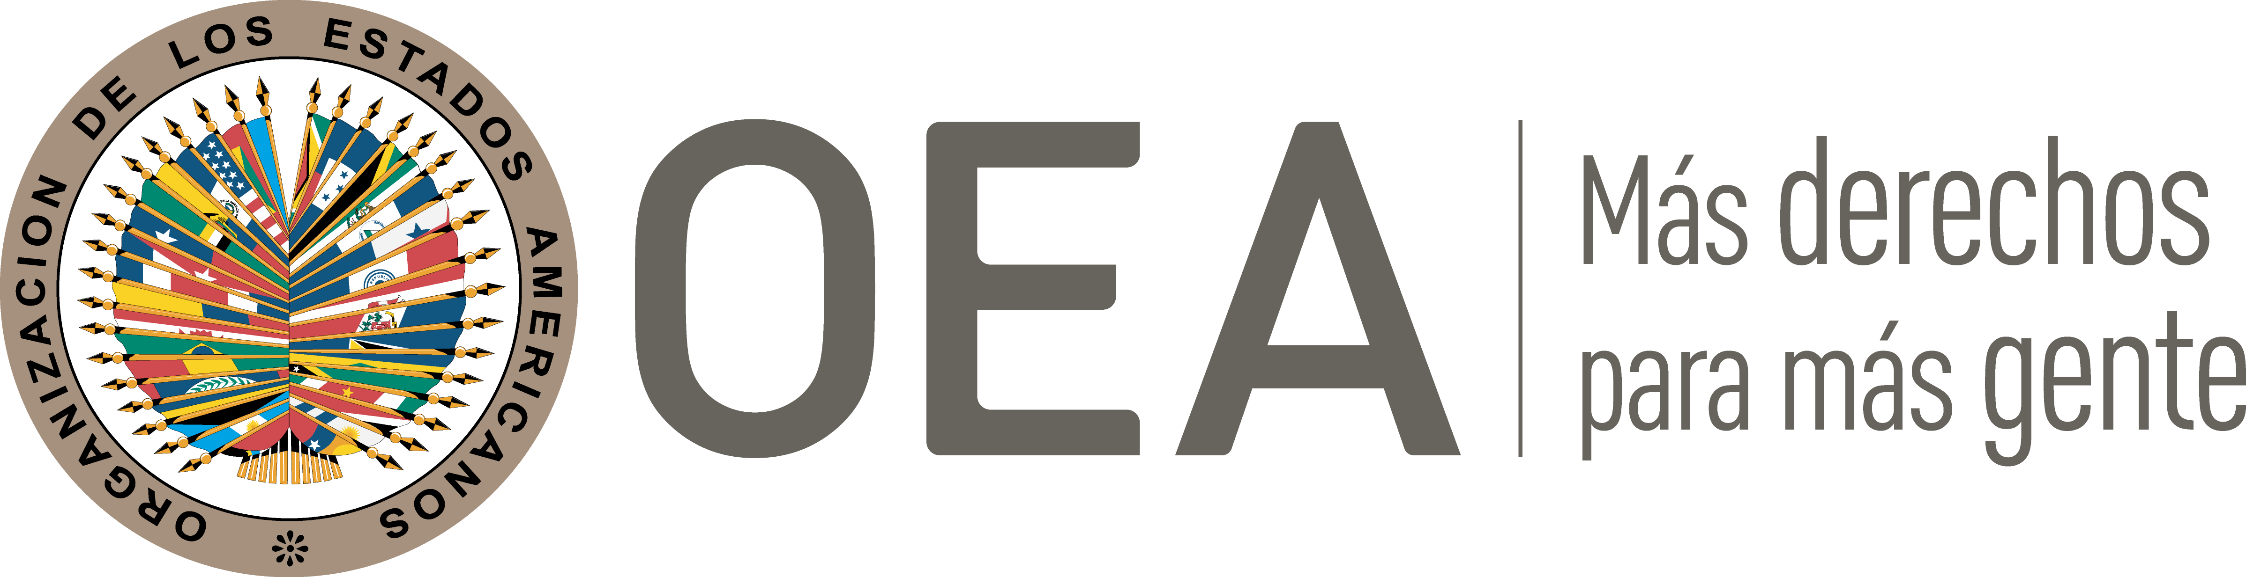


TALLER INTERSECTORIAL “LAS HABILIDADES DEL FUTURO: COORDINACIÓN ENTRE MINISTERIOS DE EDUCACIÓN Y DE TRABAJO”

Santiago de Chile – 16 y 17 de mayo de 2019

AGENDA

Lugar: Salón O’Higgins, Ministerio de Relaciones Exteriores de Chile. Teatinos 180, Santiago

Objetivos:
- Lograr una mayor comprensión sobre los desafíos que el acelerado cambio tecnológico y la transformación del mundo del trabajo están generando en los sistemas de educación y formación.
- Discutir tendencias y metodologías para el desarrollo de las habilidades del futuro (técnicas y socio-emocionales), tomando en cuenta experiencias concretas dentro de los sistemas de educación y formación para el trabajo.
- Analizar experiencias de trabajo conjunto y/o coordinación entre Ministerios de Trabajo y Educación, así como con otros actores públicos y privados, en la identificación y desarrollo de habilidades del futuro.
- Identificar lecciones aprendidas y recomendaciones de política para mejorar la coordinación intersectorial educación-trabajo.

Resultado esperado: Identificación de lecciones aprendidas y recomendaciones de política, así como acciones concretas, que permitan fortalecer la coordinación entre Ministerios de Trabajo, Ministerios de Educación e instituciones de formación profesional, para desarrollar las habilidades del futuro, atender la brecha de capital humano y alinear oferta educativa y formativa a las necesidades actuales y futuras del mundo laboral.

Documentos del Taller disponibles en: https://bit.ly/2E32vMQ

Jueves, 16 de mayo

8:00 – 9:00 Registro de participantes

9:00 – 9:20 Inauguración - Palabras de bienvenida
- Jesús Schucry Giacoman, Director del Departamento de Desarrollo Humano, Educación y Empleo, Secretaría Ejecutiva para el Desarrollo Integral, OEA
- Fernando Arab Verdugo, Subsecretario del Trabajo, Ministerio de Trabajo y Previsión Social de Chile
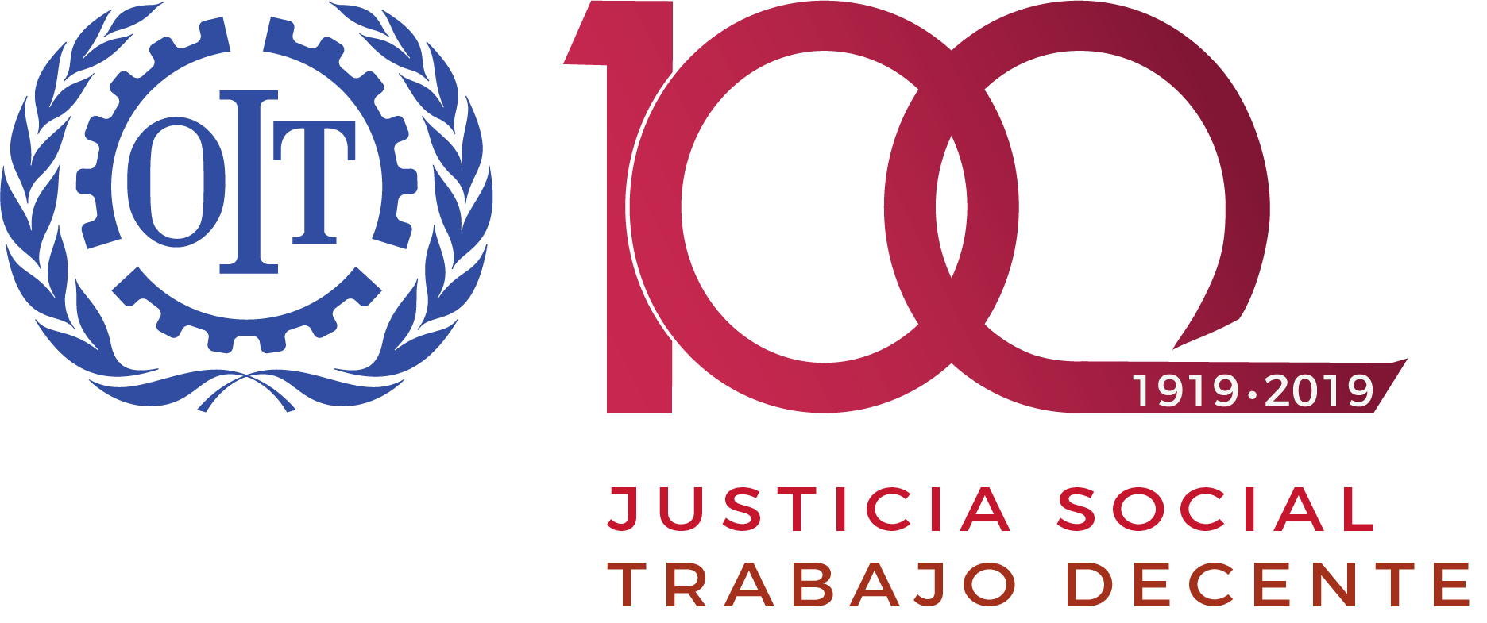
- Mónica Alejandra Brevis Saldaño, Jefa de Área Técnico – Profesional, Ministerio de Educación de Chile
Con el apoyo de OIT - CINTERFOR

9:20 – 9:40 Foto oficial del evento

9:40 – 11:00 Panel 1 – Educación y formación para el futuro del trabajo y las habilidades del futuro

Moderadora: María Claudia Camacho, Jefa de la Sección de Trabajo y Empleo, Departamento de Desarrollo Humano, Educación y Empleo, SEDI, OEA

Panelistas (intervenciones de aprox. 10 minutos):
- Fernando Vargas, Especialista Regional en Formación Profesional, OIT/CINTERFOR
- Carmen Pages-Serra, Jefa de la Unidad de Mercados Laborales y Seguridad Social, Banco Interamericano de Desarrollo (BID)
- Jurgen Weller, Jefe de la Unidad de Estudios del Empleo, División de Desarrollo Económico, Comisión Económica para América Latina (CEPAL)
- Helena Rovner, Especialista Senior en Desarrollo Humano, Banco Mundial
- Bibiam Díaz, Especialista en Educación, CAF - Banco de Desarrollo de América Latina

Espacio para preguntas y respuestas. Diálogo abierto (30 minutos)

Espacio para considerar las características cambiantes del mundo del trabajo y los impactos de 4RI –automatización, cambio tecnológico- en el empleo y la educación, sentar bases sobre la necesidad de reconversión laboral-educacional, y plantear cómo desarrollar las habilidades del futuro en las instituciones educativas y centros de formación.

11:00 – 11:15 Receso – Pausa café

11:15 – 12:45 Panel 2 (Primera parte) – Aproximaciones y respuestas de los Ministerios de Educación y de Trabajo a la cambiante realidad del mundo del trabajo. Énfasis en esfuerzos de coordinación interinstitucional

Moderador: Fernando Vargas, Especialista Regional en Formación Profesional, OIT/CINTERFOR

Presentaciones (20 minutos cada una):
- CHILE - Coordinación intersectorial en Chile – Ricardo Ruiz, Subdirector del Servicio Nacional de Capacitación y Empleo (SENCE) y Mónica Brevis, Jefa de Área Técnico Profesional, División de Educación Superior del Ministerio de Educación
- ARGENTINA - Educación tecnológica, articulación educación-trabajo y nuevas habilidades en Argentina – Leandro Goroyesky, Director Ejecutivo, Instituto Nacional de Educación Tecnológica (INET) y María Alejandra Cervio, Directora de Orientación y Formación Profesional de la Secretaría de Empleo, Ministerio de Producción y Trabajo

Diálogo abierto entre todos los asistentes para compartir sus experiencias nacionales (30 minutos)

12:45 – 2:00 Almuerzo

2:00 – 4:00 Panel 3 - La participación del sector privado y no gubernamental en el desarrollo de las habilidades del futuro

Moderadora: Cecilia Martins, Especialista en Educación, Departamento de Desarrollo Humano, Educación y Empleo, SEDI, OEA

Presentaciones (15 minutos cada una):
- Google – Marta Rey-Babarro, Jefa de Investigación, Chromebooks y equipos ChromeOS
- Fundación Telefónica – Luis Miguel Olivas, Responsable Global del Area de Empleabilidad
- Laboratoria – José Tomás Lobo, Director de Laboratoria Chile
- Nestlé – Juan Esteben Dulcic, Jefe de Recursos Humanos, Nestlé Chile
- Ford – Javier Grasso, Gerente de Talento, Recursos Humanos

Sesión de preguntas y respuestas. Diálogo abierto (45 minutos)

4:00 – 4:15 Receso

4:15 – 5:30 Panel 2 (Segunda parte) – Aproximaciones y respuestas de los Ministerios de Educación y Trabajo

Presentaciones (15 minutos cada una):
- COLOMBIA - Sistema Nacional de Cualificaciones y otros esfuerzos de articulación educación-trabajo - Ligia Carrero, Coordinadora de la Política de Formación para el Trabajo del Ministerio de Trabajo

- JAMAICA – Nicole Brown, Directora de Planeación Corporativa del Ministerio de Educación, Juventud e Información.

Diálogo abierto entre todos los asistentes para compartir sus experiencias nacionales (45 minutos)

6:00 – 7:30 Coctel de Bienvenida

Viernes, 17 de mayo

9:00 – 10:00 Panel 4 – Aproximaciones y respuestas desde la Academia a la formación en las habilidades del futuro

Moderador: Ricardo Paredes, Rector Departamento Universitario Obrero Campesino (DUOC), Universidad Católica de Chile

Presentaciones (15 minutos cada una):
- Massachussetts Institute of Technology (MIT) - J-WEL – M.S. Vijay Kumar, Decano Asociado de Open Learning
- Organización Universitaria Interamericana (OUI) – Oscar Garrido, Rector de la Universidad de Los Lagos y Presidente OUI
- CEDUC UCN – Centro de Formación Técnica – Carlos Saiz, Director Ejecutivo y Maritzaida Rojas, Directora Académica
Sesión de preguntas y respuestas. Diálogo abierto (15 minutos)

10:00– 10:45 Panel 5 - Aproximaciones y respuestas de las organizaciones de trabajadores y empleadores

Moderador: Francisco Silva Bafalluy, Secretario Ejecutivo de Chile Valora

Presentaciones (15 minutos cada una):
- Representantes de trabajadores – Marta Pujadas, Presidenta del Consejo Sindical de Asesoramiento Técnico (COSATE)
- Representante de empleadores – Fernando Alvear, Director Ejecutivo de la Producción y el Comercio de Chile y delegado de la Comisión Empresarial de Asesoramiento Técnico en Asuntos Laborales (CEATAL).
Sesión de preguntas y respuestas. Diálogo abierto (15 minutos)

10:45 – 11:00 Receso

11:00 – 1:00 Trabajo en Grupos - Participantes se dividen en 3 grupos, cada uno nombra un moderador (a)

Objetivo: Intercambiar experiencias, sostener discusiones técnicas e identificar lecciones aprendidas, desafíos y recomendaciones de política que surjan de las iniciativas que adelantan los gobiernos, organismos internacionales, sector privado, academia y actores sociales para identificar y desarrollar las habilidades del futuro en la región. Énfasis en recomendaciones para mejorar la articulación educación-trabajo.

1:00 – 2:15 Almuerzo

2:15 – 3:45 Continuación de Trabajo en Grupos

3:45 – 4:00 Receso

4:00 – 5:00 Plenario y Clausura

- Presentación de moderadores(as) de los Grupos y debate general sobre desafíos, lecciones aprendidas y recomendaciones de política
- Palabras de Clausura: Autoridades del Ministerio de Trabajo y Previsión Social y Ministerio de Educación de Chile, OIT y OEA

